**班级动态(2.21）**

**一、晨间来园基本情况**

1.来园人数：应到24人，实到24人，所有小朋友都来到了幼儿园，真棒哦！小朋友们要继续坚持来幼儿园哦！

2.来园情况：

今天我们进行了新的签到方式，小朋友们根据星期几选择相应颜色的雪花片，将其套在对应自己的吸管上，锻炼了小朋友们的色彩认识和手眼协调能力。

区域游戏中，宝贝们自主选择区域游戏。今天玩建构区和娃娃家的小朋友要注意把玩具及时放回家哦！

|  |  |  |
| --- | --- | --- |
| C:/Users/86151/Desktop/新建文件夹/IMG_1950.JPGIMG_1950 | C:/Users/86151/Desktop/新建文件夹/IMG_1952.JPGIMG_1952 | C:/Users/86151/Desktop/新建文件夹/IMG_1953.JPGIMG_1953 |
| C:/Users/86151/Desktop/新建文件夹/IMG_1954.JPGIMG_1954 | C:/Users/86151/Desktop/新建文件夹/IMG_1958.JPGIMG_1958 | C:/Users/86151/Desktop/新建文件夹/IMG_1965.JPGIMG_1965 |
| C:/Users/86151/Desktop/新建文件夹/IMG_1967.JPGIMG_1967 | C:/Users/86151/Desktop/新建文件夹/IMG_1974.JPGIMG_1974 | C:/Users/86151/Desktop/新建文件夹/IMG_1977.JPGIMG_1977 |

**二、户外游戏情况**

1.户外介绍：今天孩子们选择的是大型万能工匠，游戏过程中大部分小朋友都能够遵守游戏规则，轮流排队游戏。小朋友们也能够主动去水杯车旁喝水，真不错呀！

2.户外图片：

|  |  |  |
| --- | --- | --- |
| C:/Users/86151/Desktop/新建文件夹/IMG_1982.JPGIMG_1982 | C:/Users/86151/Desktop/新建文件夹/IMG_1987.JPGIMG_1987 | C:/Users/86151/Desktop/新建文件夹/IMG_1994.JPGIMG_1994 |
| C:/Users/86151/Desktop/新建文件夹/IMG_1997.JPGIMG_1997 | C:/Users/86151/Desktop/新建文件夹/IMG_2007.JPGIMG_2007 | C:/Users/86151/Desktop/新建文件夹/IMG_2009.JPGIMG_2009 |
| C:/Users/86151/Desktop/新建文件夹/IMG_2010.JPGIMG_2010 | C:/Users/86151/Desktop/新建文件夹/IMG_2015.JPGIMG_2015 | C:/Users/86151/Desktop/新建文件夹/IMG_2003.JPGIMG_2003 |

1. **集体活动情况：音乐《扶爷爷奶奶走路》**

音乐《扶爷爷奶奶走路》是一首两段体结构的音乐，第一段音乐柔和、缓慢，表现爷爷奶奶走路的缓慢、不便的特点。第二段音乐节奏欢快、有力，表现小朋友走路的轻快活泼。本次活动主要引导幼儿欣赏音乐理解音乐内容，尝试用简单的动作表现音乐角色以及音乐中的情境。

|  |  |  |
| --- | --- | --- |
| C:/Users/86151/Desktop/新建文件夹/IMG_2024.JPGIMG_2024 | C:/Users/86151/Desktop/新建文件夹/IMG_2026.JPGIMG_2026 | C:/Users/86151/Desktop/新建文件夹/IMG_2028.JPGIMG_2028 |
| C:/Users/86151/Desktop/新建文件夹/IMG_2029.JPGIMG_2029 | C:/Users/86151/Desktop/新建文件夹/IMG_2031.JPGIMG_2031 | C:/Users/86151/Desktop/新建文件夹/IMG_2032.JPGIMG_2032 |

来看看小朋友们模仿表演的表现吧！

**四、午餐活动**

今天的上午点心是：鲜牛奶、自选饼干、腰果

午餐是：黑芝麻饭、香菇煨鸭腿、莴苣炒木耳香干、鸡毛菜肉沫汤

下午点心是：思念小猪包、奶酪棒

水果是：草莓、哈密瓜

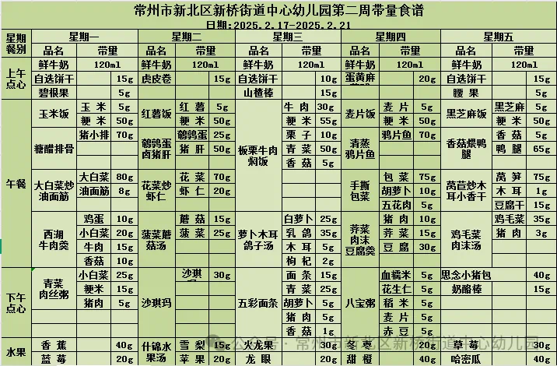

**五、家园联系：**

1.请大家及时检查宝贝的指甲，发现指甲过长的要及时修剪，养成良好的卫生习惯哦。

2.1.新学期到啦，又到了春暖花开的季节，为了让孩子能够接触大自然，认识到更多的植物，感受植物的生长奇妙、也能从中观察植物🪴🌻的生长过程🌈，培养孩子的责任心，激发宝贝们的好奇心和求知欲！我们班的“植物角”，需要家长配合做以下工作💗💗：

请大朋友们为宝贝们准备一个容易养活的“植物盆栽”和养殖类的小动物，带来时贴上宝贝的姓名以及动植物的名称，（下周可以陆续带过来咯～）

3. 后期我们关于小朋友的一些通知，信息和在园的照片就都上传到《一起长大》app里面了，请大家及时查看app，及时保存孩子的照片，辛苦各位～

4.今天星期五，不上延时班，请大家3点30分准时来接哦～